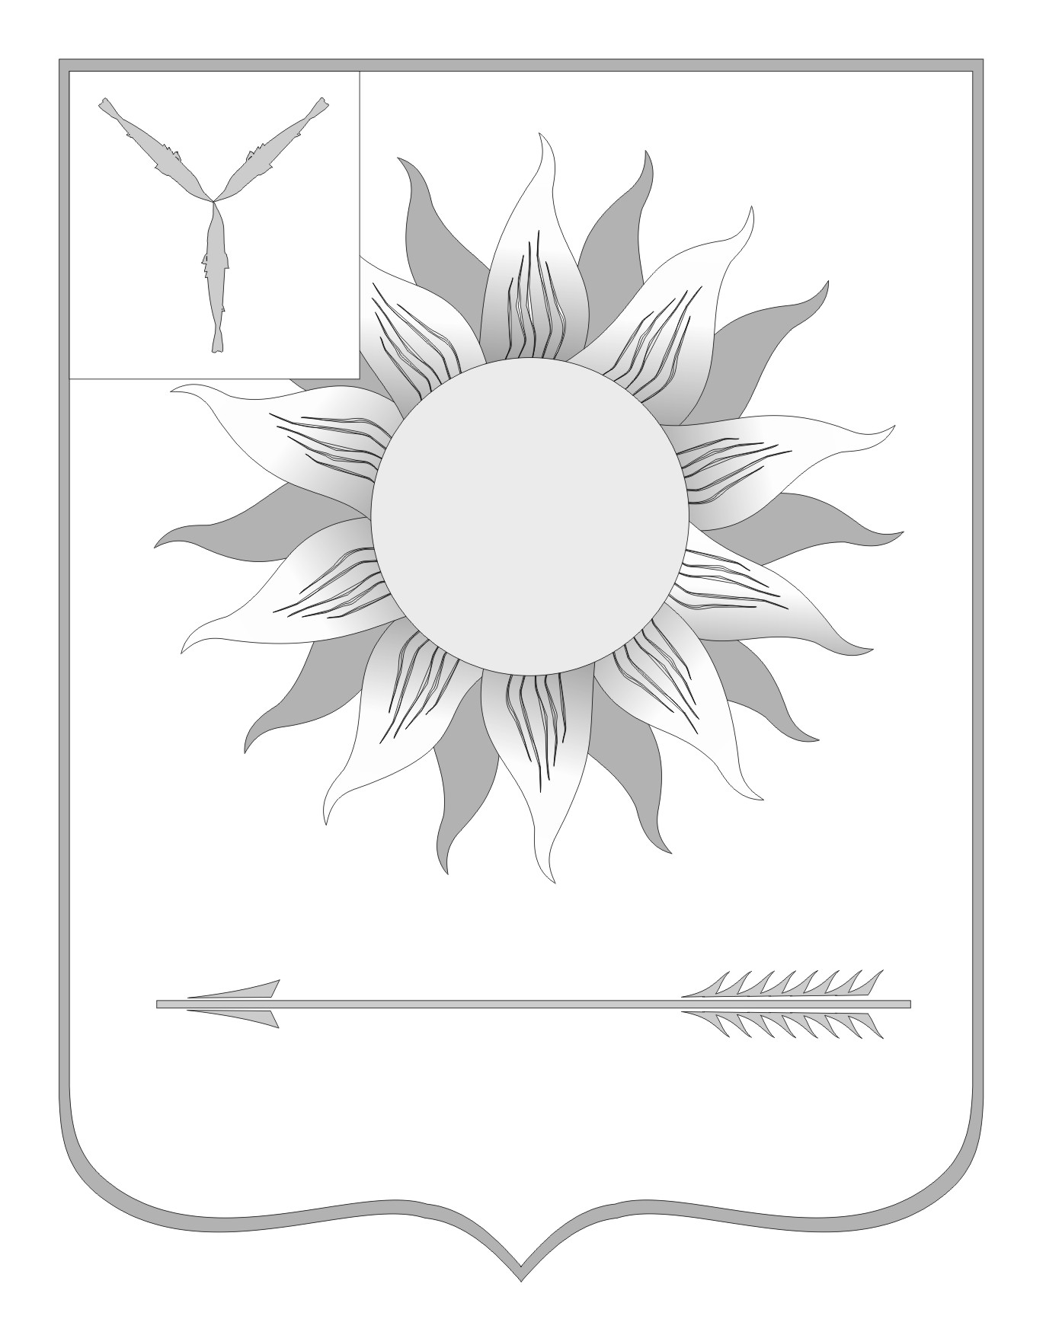

**Об утверждении максимального размера родительской платы за присмотр и уход за детьми в муниципальных образовательных организациях городского округа ЗАТО Светлый**

В соответствии с Федеральным законом от 29.12.2012 № 273-ФЗ «Об образовании в Российской Федерации», приказом министерства образования Саратовской области от 20.11.2015 № 3506 «Об установлении максимального размера родительской платы за присмотр и уход за детьми в государственных и муниципальных образовательных организациях, реализующих основную общеобразовательную программу дошкольного образования, находящихся на территории Саратовской области», руководствуясь Уставом муниципального образования Городской округ ЗАТО Светлый Саратовской области:

1. Установить с 1 февраля 2016 года:

плату за присмотр и уход за детьми, осваивающими общеобразовательные программы дошкольного образования в муниципальных образовательных организациях с учетом длительности пребывания детей в организации, в размере 118,9 рублей за день посещения;

плату за присмотр и уход за детьми, осваивающими общеобразовательные программы дошкольного образования в муниципальных образовательных учреждениях в группах кратковременного пребывания детей, в размере 20 рублей за день посещения.

2. Признать утратившим силу распоряжение администрации городского округа ЗАТО Светлый от 28.08.2013 № 563-р «Об утверждении размера родительской платы за присмотр и уход за детьми в муниципальных дошкольных образовательных учреждениях городского округа ЗАТО Светлый».

3. Отделу организационно-контрольной работы опубликовать (разместить) настоящее распоряжение на официальном сайте администрации городского округа ЗАТО Светлый www.zatosvetly.ru в

2

информационно-телекоммуникационной сети «Интернет» в течение десяти дней со дня его подписания.

4. Контроль за исполнением настоящего распоряжения возложить на первого заместителя главы администрации.

**Глава администрации**

**городского округа ЗАТО Светлый подпись З.Э. Нагиев**